МДОУ «Детский сад общеразвивающего вида №62 «Аленький цветочек»

"Профилактика плоскостопия".
Левицкая Екатерина Викторовна,
воспитатель по физической культуре

Установлено, что двигательная активность детей раннего возраста находится в прямой зависимости от формы стопы. Раннее распознавание плоскостопия и своевременное его лечение путем общедоступных гимнастических упражнений помогут избавить детей от этого недостатка или, во всяком случае, уменьшить его. Поэтому профилактика плоскостопия в раннем возрасте имеет особое значение. Эта работа обязательно должна
проводиться родителями дома.

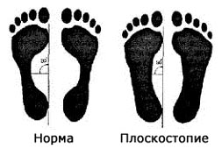 | 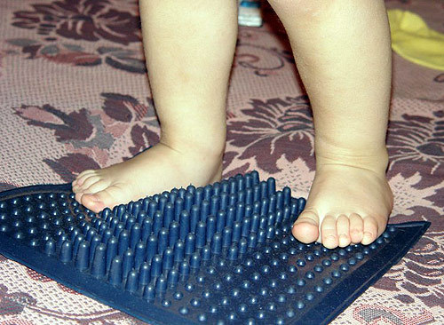

Большую роль в профилактике плоскостопия имеет правильный подбор обуви для детей. Размер ее должен точно соответствовать форме и индивидуальным особенностям стопы, предохранять стопу от повреждений, не затруднять движений и не вызывать чрезмерного давления на суставы, сосуды и нервы стоп. Обувь не должна быть слишком тесной или просторной. Детям с плоской стопой не рекомендуется носить обувь без каблуков на тонкой подошве. Высота каблука для детей раннего и дошкольного возраста должна быть 1,5 – 2 см.
А на занятия по физкультуре ребенок обязательно должен ходить в специальной обуви (кеды, кроссовки). В чешках ходить на физкультурное занятие нельзя.

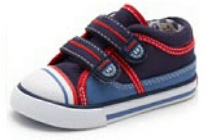

Для предупреждения плоскостопия необходимо укреплять мышцы, поддерживающие свод стопы, что достигается применением общеразвивающих и специальных гимнастических упражнений
Упражнения для коррекции стопы
1. Ходьба на носках в среднем темпе в течение 1–3 минут.
2. Ходьба на наружных краях стоп в среднем темпе в течение 2–5 минут.
3. Медленная ходьба на носках по наклонной плоскости.
4. Ходьба по палке.
5. Катание мяча поочередно одной и другой ногой.
6. Катание обруча пальцами ног (поочередно) в течение 2–4 минут.
7. Медленные приседания на гимнастической палке с опорой на стул.
8. Медленные приседания на мяче, с опорой на стул или, балансируя разведенными в сторону руками.
9. Сгибание и разгибание стоп в положении сидя на стуле.
10. Захват, поднимание и перекладывание палочек, кубиков или небольших бумажных, тканевых салфеток пальцами ног в течение 1–3 минут (упражнение проводится поочередно одной и другой ногой).

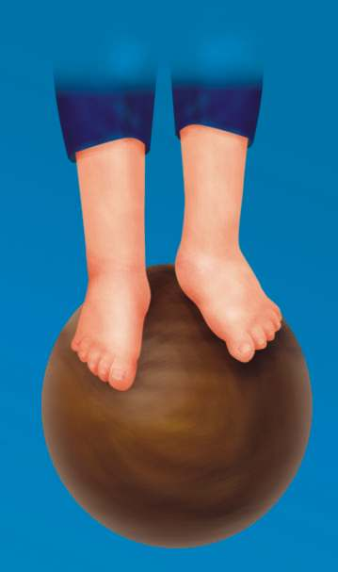 | 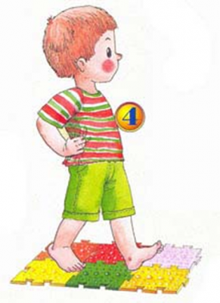 | 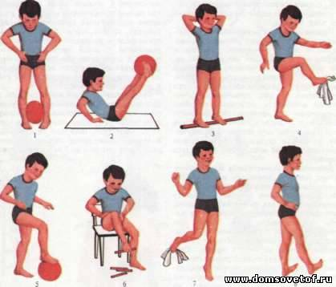

Для укрепления здоровья и предупреждения плоскостопия детям необходимо ежедневно делать утреннюю гимнастику, проводить закаливающие процедуры, практиковать прогулки, походы в лес, бег, прыжки, плавание, катание на велосипеде; в теплое время года ходить босиком по грунту; в зимний период года кататься на коньках и лыжах, организовывать подвижные игры.

